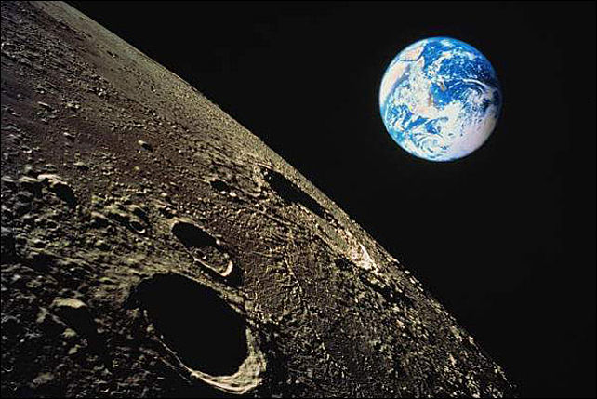
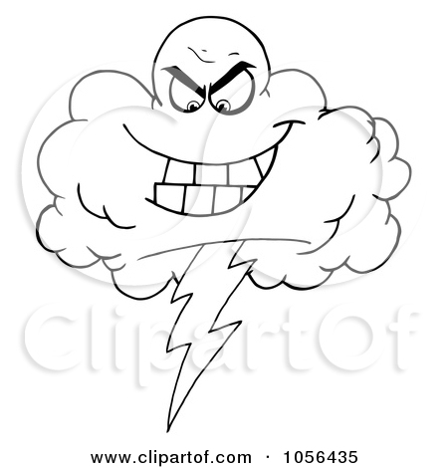
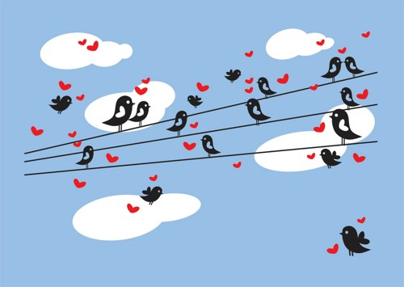
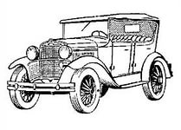

Во время езды на скорости 80 км/ч автомобили используют половину своего топлива просто, чтобы преодолеть сопротивление воздуха
Молния в три раза горячее, чем солнце
Вода может идти против силы притяжения, двигаясь вверх по узким трубам в результате процесса, называемого капиллярным явлением
Сидящая на проводе высоковольтной ЛЭП птица не страдает от тока, потому что её тело — плохой проводник тока. В местах прикосновения птичьих лап к проводу создаётся параллельное соединение, а так как провод гораздо лучше проводит электричество, по самой птице бежит очень малый ток, который не может причинить вреда. Однако стоит птице на проводе коснуться ещё какого-нибудь заземлённого предмета, например металлической части опоры, она сразу погибает
Мы весим чуть меньше обычного, когда Луна находится у нас прямо над головой
Если вы оказались в падающем лифте, самой лучшей стратегией для увеличения шансов выжить будет лечь на спину и постараться занять как можно большую площадь пола.

Зачем Ньютон запускал себе в глаз инородный предмет?
-
Исаак Ньютон интересовался многими аспектами физики и других наук, и не боялся проводить некоторые эксперименты на себе. Свою догадку о том, что мы видим окружающий мир из-за давления света на сетчатку глаза, он проверял так: вырезал из слоновой кости тонкий изогнутый зонд, запустил его себе в глаз и давил им на заднюю сторону глазного яблока. Возникшие цветные вспышки и круги подтвердили его гипотезу.

Почему единица измерения и температуры, и крепости спиртных напитков называется одинаково — градус?

В 17-18 веках существовала физическая теория о теплороде — невесомой материи, находящейся в телах и являющейся причиной тепловых явлений. Согласно этой теории, в более нагретых телах содержится больше теплорода, чем в менее нагретых, поэтому температура определялась как крепость смеси вещества тела и теплорода. Именно поэтому единица измерения и температуры, и крепости спиртных напитков называется одинаково — градус.

Почему американский самолёт-разведчик SR-71 Blackbird нельзя полностью заправить на земле?

Американский самолёт-разведчик SR-71 Blackbird при обычной температуре имеет в своей обшивке зазоры. В полёте обшивка разогревается из-за трения о воздух, и зазоры исчезают, а охлаждает обшивку топливо. Из-за такого способа самолёт нельзя заправить на земле, ведь топливо вытечет через те самые щели. Поэтому сначала в самолёт заправляется только небольшое количество горючего, и уже в воздухе происходит дозаправка.

Где вода может замёрзнуть при температуре +20 °C?

Вода может замёрзнуть в трубопроводе при температуре +20 °C, если в этой воде присутствует метан (если быть точнее, из воды и метана образуется газовый гидрат). Молекулы метана «расталкивают» молекулы воды, так как занимают больший объём. Это приводит к понижению внутреннего давления воды и повышению температуры замерзания.

Чьи нобелевские медали были спрятаны от нацистов в растворённом виде?

В нацистской Германии было запрещено принятие Нобелевской премии после того, как в 1935 году премию мира вручили противнику национал-социализма Карлу фон Осецкому. Немецкие физики Макс фон Лауэ и Джеймс Франк доверили хранение своих золотых медалей Нильсу Бору. Когда в 1940 году немцы оккупировали Копенгаген, химик де Хевеши растворил эти медали в царской водке. После окончания войны де Хевеши экстрагировал спрятанное в царской водке золото и передал его Шведской королевской академии наук. Там изготовили новые медали и повторно вручили их фон Лауэ и Франку

Почему насекомые бьются в светильники?

Насекомые ориентируется в полёте по свету. Они фиксируют источник — Солнце или Луну — и выдерживают постоянный угол между ним и своим курсом, принимая такое положение, при котором лучи освещают всегда одну и ту же сторону. Однако если лучи от небесных светил почти параллельны, то от искусственного источника света лучи расходятся радиально. И когда насекомое выбирает светильник для своего курса, то движется по спирали, постепенно приближаясь к нему.

Почему можно увеличить скорость заморозки воды, предварительно нагрев её?

В 1963 году школьник из Танзании Эрасто Мпемба обнаружил, что горячая вода замерзает в морозильной камере быстрее, чем холодная. В честь него этот феномен назвали эффектом Мпембы. До сих пор учёные не смогли точно объяснить причину феномена, да и эксперимент удаётся не всегда: для него нужны определённые условия.

Чем уникальны снежинки?

Из-за огромного разнообразия формы снежинок считается, что двух снежинок с одинаковой кристаллической структурой не существует. По мнению некоторых физиков вариантов таких форм больше, чем атомов в наблюдаемой Вселенной.

